2023214ZK6

(2023·绵阳市高二期末)光纤通信是一种现代化的通信手段，它可以提供大容量、高速度、高质量的通信服务。为了研究问题的方便，我们将光导纤维简化为一根长直的玻璃管，如图所示，设此玻璃管长为*L*，折射率为*n*，且光在玻璃的内界面上恰好发生全反射。已知光在真空中的传播速度为*c*，则光通过此段玻璃所需的时间为(　　)

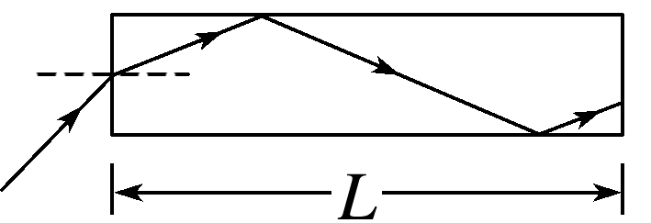

A. B. C. D.